采购询价函
我公司计划采购 海通街公交站消控设备（设施）维修项目 ，现向贵公司询价，请贵公司给出相应最优报价，报价应含税及完成本项目的一切相关费用。具体需求如下：
项目名称 | 服务内容 | 服务期限 | 质量标准 | 含税最高限价（万元）
海通街公交站消控设备（设施）维修项目 | 详见需求书 | 7个工作日 | 详见需求书。 | 6万元
请贵公司于2025年12月5日14:00前以书面形式报价复函，纸质版原件需加盖公章并密封递交，可采用现场方式或邮寄方式递交响应文件。
1.现场递交方式：将响应文件递交至杭州市钱塘区白杨街道通宇路179号，联系人：沈工，联系电话：0571-86878471。现场递交时须提供供应商法定代表人（或其授权代表）的联系方式，并保证询价期间联系方式畅通。未提供上述资料的视为无效报价。
2.邮寄送达方式：供应商可以通过邮寄送达响应文件，送达地址：杭州市钱塘区白杨街道通宇路179号，联系人：沈工，联系电话：0571-86878471。各供应商邮寄须将快递单号发送至电子邮箱（hzqtjj179@126.com），以便采购人查询物流记录，如因未提供快递单号造成响应文件未及时送达而造成的后果均由供应商无条件承担。各供应商应当确保响应文件密封包装且在邮寄过程保持完好，并在邮寄包裹上注明项目名称。因邮寄造成响应文件密封破损而不符合采购文件对响应文件的密封要求，或邮寄过程中因不可抗力因素导致响应文件未在响应截止时间前送达的，采购人将拒绝其响应文件。各供应商应自行考虑邮寄在途时间，响应文件送达时间以采购人实际签收时间为准。到付件快递一律拒收。
3.询价过程中有关澄清、说明或者补正，采购人将通过电子邮箱（hzqtjj179@126.com）进行收发。
4.其他说明：本项目不要求供应商人员必须到场参加现场开标。

杭州市钱塘公共交通有限公司
2025年 12月2日

附件：
海通街公交站消控设备（设施）维修
项目用户需求书
一、项目名称
海通街公交站消控设备（设施）维修项目
二、项目情况
根据安全生产检查排查情况，海通街公交站存在消控设备（设施）17处隐患需进行整改，整改期限为7个工作日。
三、资质要求
1、在中华人民共和国境内注册，具有独立承担民事责任的能力；
2、具有良好的商业信誉和健全的财务会计制度；
3、具有履行合同所必需的设备和专业技术能力;
4、有依法缴纳税收和社会保障资金的良好记录；
5、具备国家承认的消防施工企业资质。
6、参加本次采购活动前三年内，在经营活动中没有重大违法记录。
四、服务期限
7个工作日。维修工作完成后，由采购方与供应商共同组织项目验收，经验收合格后，质保期为一年。
五、服务内容及要求
1、海通街公交站消防隐患清单
序号 | 问题照片 | 问题描述 | 位置 | 备注
 | 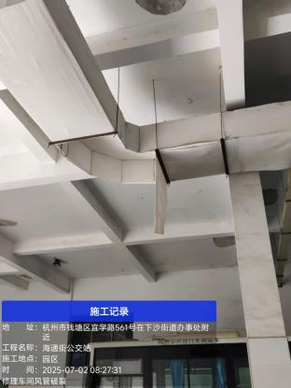 | 风管破裂脱落 | 修理车间
 | 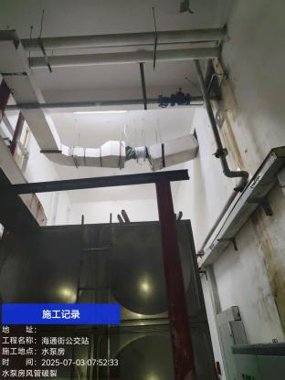 | 风管破裂脱落 | 水泵房
 | 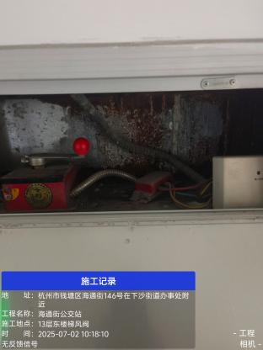 | 风阀故障 | 13层
 | 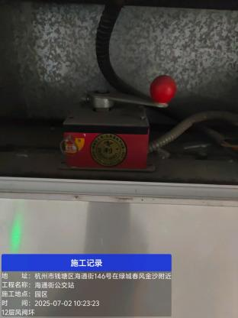 | 风阀故障 | 12层
 | 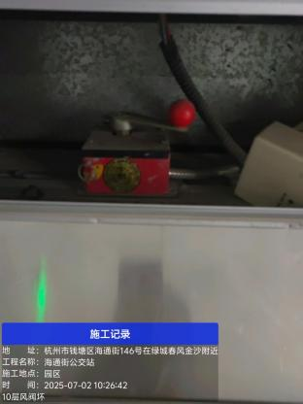 | 风阀故障 | 10层
 | 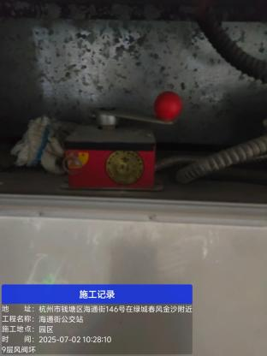 | 风阀故障 | 9层
 | 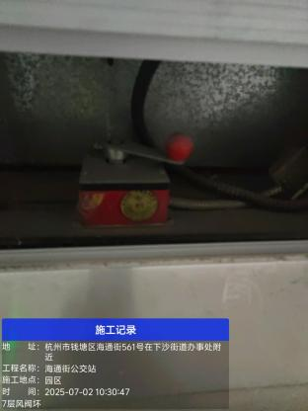 | 风阀故障 | 7层
 | 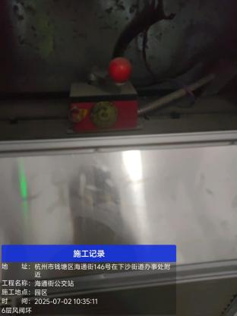 | 风阀故障 | 6层
 | 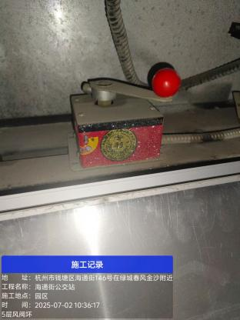 | 风阀故障 | 5层
 | 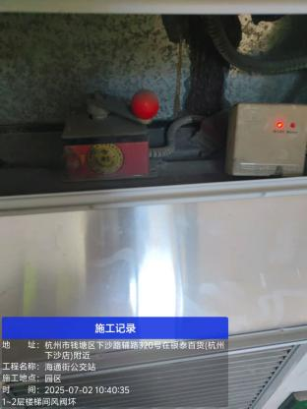 | 风阀故障 | 1-2层
 | 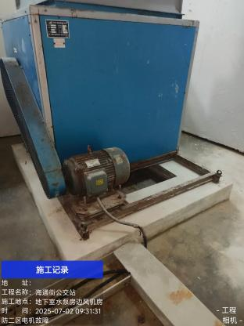 | 风机电机故障 | 地下室水泵房边风机房
 | 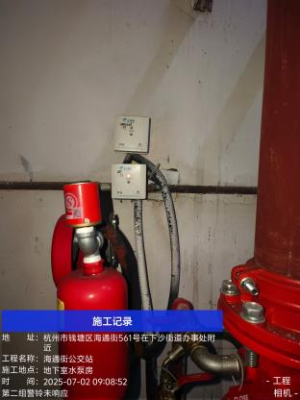 | 第二组报警阀组手动放水试验时，警铃未响应 | 水泵房
 | 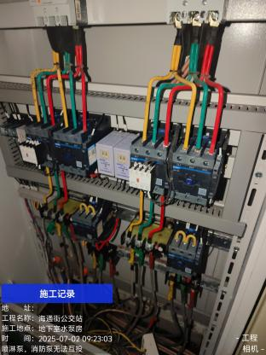 | 喷淋泵、消火栓泵无法主备泵互投切换 | 水泵房
 | 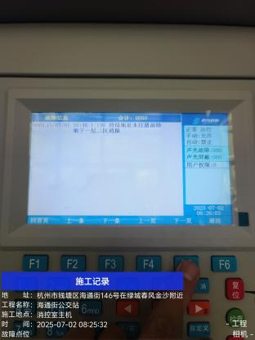 | 主机故障点共计26个 | 消控室报警主机 | 1号故障点
 | 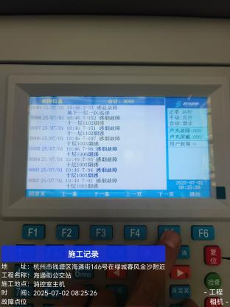 | 主机故障点共计26个 | 消控室报警主机 | 2-9号故障点
 | 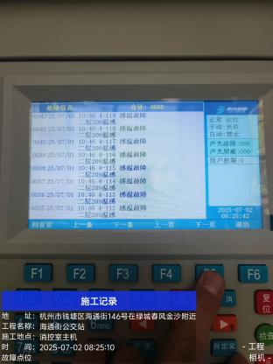 | 主机故障点共计26个 | 消控室报警主机 | 35-42号故障点
 | 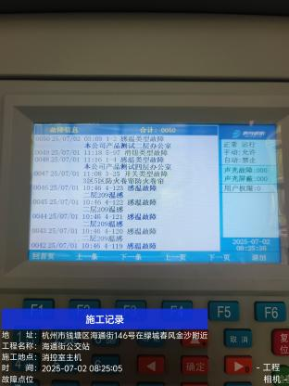 | 主机故障点共计26个 | 消控室报警主机 | 43-50号故障点
- 海通街消控设备（设施）维修清单
序号 | 维修项目名称 | 维修材料 | 原规格型号 | 原设备品牌 | 单位 | 数量 | 单价  （元） | 总价（元）
1 | 海通街消防设施维修 | 点型感烟探测器 | JTY-GD-9002 | 北大青鸟 | 只 | 2
2 | 海通街消防设施维修 | 点型感温火灾探测器 | JTW-BCD-9005A | 北大青鸟 | 只 | 6
3 | 海通街消防设施维修 | 消火栓按钮 | J-XAPD-9301B | 北大青鸟 | 只 | 1
4 | 海通街消防设施维修 | 输入、输出模块 | HJ-1825 | 北大青鸟 | 只 | 1
5 | 海通街消防设施维修 | 消防广播通讯控制器 | HJ-9402A-120 | 北大青鸟 | 套 | 1
6 | 海通街消防设施维修 | 风机控制箱 | / | 正泰 | 套 | 1
7 | 海通街消防设施维修 | 风管 | 800*400 | 赢胜 | 平方 | 25
8 | 海通街消防设施维修 | 风机 | 11KW | 超力 | 台 | 1
9 | 海通街消防设施维修 | 风阀执行机构 | / | 赢胜 | 只 | 8
10 | 海通街消防设施维修 | 水泵控制箱维修 | / | / | 项 | 1
11 | 海通街消防设施维修 | 喷淋管主管查漏 | / | / | 项 | 1
12 | 海通街消防设施维修 | 漏点维修及地面恢复 | / | / | 处 | 1
- 设施维修与更换，供应商应根据故障诊断结果实施维修作业，包括线路检修、设备调试、部件更换等操作，更换的消防产品需提供产品合格证、3C认证证书等质量证明文件对维修后的设施进行功能测试，确保恢复正常运行状态。涉及到需更换的消控设备（设施）需符合国家规范要求，供应商需将更换下的配件交由采购人保管留存，并供应商应提供不少于1年的质保，质保期起始日期以验收合格后起进行计算。
- 系统联动测试，供应商应对涉及系统联动功能的维修项目，进行模拟火灾场景的联动测试。测试消防报警系统与喷淋系统、排烟系统、防火卷帘、应急广播等设备的联动协调性记录测试数据，确保各系统响应时间及动作程序符合消防规范要求。
- 供应商应详细记录维修过程，包括维修部位、更换部件型号规格、测试数据等信息。提供维修工作报告，包含故障分析、维修方案、实施过程及验收结论。
- 供应商协助客户更新消防设施维护管理档案，补充维修记录。
- 供应商严格遵循《建筑消防设施维护管理》（GB25201）等国家标准规范，使用经国家认证的消防产品和配件，禁止使用假冒伪劣产品，维修作业不得改变原消防设计功能，如需变更应提前书面告知客户并按规定报批
- 供应商在作业前应制定安全施工方案，设置警示标识，配备必要的防护用品，动火作业需办理动火审批手续，配备灭火器材并设专人监护，高空作业应采取防坠落措施，使用合格的登高设备，临时停用消防系统需书面报告客户及消防监管部门备案。
- 供应商应建立24小时应急响应机制，因本次维修配件问题所产生的故障，应在接到故障通知后2小时内到达现场处理。
- 供应商应对采购人的消防系统图纸、技术参数等商业秘密严格保密，不得泄露采购人单位的消防安全状况及相关信息，服务结束后返还所有技术资料，不得私自留存复印件或电子版。
- 维修工作完成后，由采购方与供应商共同组织项目验收，经收合格后开始计算质保期，质保期为一年。
- 服务质量标准
1.验收流程：维修项目完工后，由采购人与供应商共同进行验收，对照维修单逐项确认功能恢复情况，签署《消防设施维修验收单》；验收不合格项须在24小时内完成整改并重新验收。
2.质保承诺：更换配件提供不少于12个月的质保期，质保期内出现同类故障免费上门维修，非人为因素导致的配件损坏予以免费更换。
3.档案管理：建立客户专属维修档案，包含每次维修的故障描述、诊断记录、更换配件清单、测试数据及验收文件。
七、服务地点
海通街公交站
八、付款方式
采购人与供应商共同对维修情况进行验收，确认后供应商提供全额合法增值税专用发票，开票后15个工作日内采购人根据将90%款项以转账方式汇至供应商银行账户，剩余10%在质保期一年后进行支付。
九、确定成交人
含税总价合计最低的为成交人，若总价合计一致时，由询价小组抽签确定成交人。

报价函
项目名称：海通街公交站消控设备（设施）维修项目
报价单位（盖章）：
报价日期： 年 月 日
联系人: 联系电话:

序号 | 维修项目名称 | 维修材料 | 规格型号 | 设备品牌 |  | 单位 | 数量 | 单价  （元） | 总价（元）
1 | 海通街公交站消控设备（设施）维修项目 | 点型感烟探测器 |  |  |  | 只 | 2
2 | 海通街公交站消控设备（设施）维修项目 | 点型感温火灾探测器 |  |  |  | 只 | 6
3 | 海通街公交站消控设备（设施）维修项目 | 消火栓按钮 |  |  |  | 只 | 1
4 | 海通街公交站消控设备（设施）维修项目 | 输入、输出模块 |  |  |  | 只 | 1
5 | 海通街公交站消控设备（设施）维修项目 | 消防广播通讯控制器 |  |  |  | 套 | 1
6 | 海通街公交站消控设备（设施）维修项目 | 风机控制箱 | / |  |  | 套 | 1
7 | 海通街公交站消控设备（设施）维修项目 | 风管 |  |  |  | 平方 | 25
8 | 海通街公交站消控设备（设施）维修项目 | 风机 |  |  |  | 台 | 1
9 | 海通街公交站消控设备（设施）维修项目 | 风阀执行机构 | / |  |  | 只 | 8
10 | 海通街公交站消控设备（设施）维修项目 | 水泵控制箱维修 | / | / |  | 项 | 1
11 | 海通街公交站消控设备（设施）维修项目 | 喷淋管主管查漏 | / | / |  | 项 | 1
12 | 海通街公交站消控设备（设施）维修项目 | 漏点维修及地面恢复 | / | / |  | 处 | 1
报价金额（总价）  （含税）（元） |  |  |  |  | 大写：  小写：
注：1、报价函若有分页，请加盖骑缝章；
- 报价函用信封装好并密封；
- 报价有效期 90天；
4、报价要求货币为人民币，且报价应含税及完成本项目的一切相关费用；
5、本项目最高限价为6万元，超过含税最高限价为无效报价，大写金额和小写金额不一致的，以大写金额为准。
6、报价函内容不允许做任何变更，变更视为无效报价（格式可根据实际需求自行排版）。

企业营业执照（加盖公章）

消防施工资质证书（加盖公章）

